РАФ-977ИМ 4-хдверный заднеприводный микроавтобус скорой медицинской помощи, модификация РАФ-977ДМ «Латвия» 4х2, мест: всего 7, лежащих 2, полный вес 2.26 тн, снаряжённый 1.77, ЗМЗ-977 72 лс, 115 км/час, окрас ГОСТ 21392-75, г. Рига 1969-76 г.
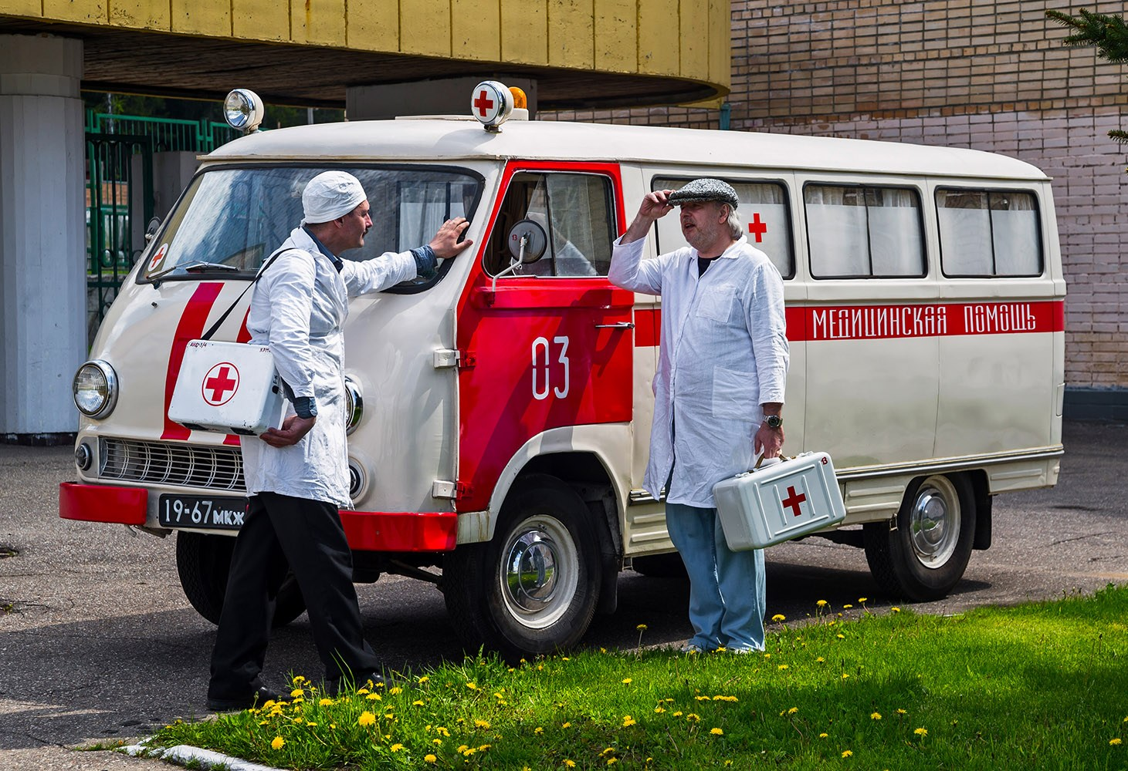

Небольшой автобус зарекомендовал себя, как идеальная машина для медицинской службы. Он сочетает большую вместительность салона с небольшими габаритами и массой. За счёт двигателя, унифицированного с легковым автомобилем, он достаточно экономичен, но при этом у него «в активе», чаще всего, достойные показатели динамики и скорости. В СССР 1960-1980-х годов работали два производителя медицинских микроавтобусов – Ульяновский автозавод и Рижская автобусная фабрика. А московский Завод имени Лихачёва строил в единичных экземплярах «скорые помощи» повышенной комфортабельности на базе автобуса «Юность».
В конце 1950-х годов Рижская автобусная фабрика РАФ, до того выпускавшая средние автобусы на шасси ГАЗ-51, занялась изготовлением микроавтобусов на легковых агрегатах. Первые партии машин РАФ-977 и потом РАФ-977В строили вручную по технологиям экспериментального производства, используя агрегаты «Волги» ГАЗ-21. А самый первый медицинский «рафик» сделали… военные!Военные медики оценили высокую плавность хода автомобиля с независимой передней подвеской и мягкими рессорами сзади. Силами ремонтных служб автобаз «скорой помощи» единичные экземпляры РАФ-977В переделывали в медицинские автомобили и даже оснащали реанимационным оборудованием. Несмотря на ещё «сырую» конструкцию базовой модели с рядом недоработок, медики пришли в восторг. Наконец-то они получили автомобиль, более комфортабельный, чем все предыдущие, и достаточно вместительный.
В 1962 году Рижская фабрика освоила не экспериментальное, а промышленное производство модернизированного микроавтобуса РАФ-977Д. Учитывая опыт самодеятельного творчества, конструкторы задумались о создании серийной медицинской модификации. В 1964 году на свет появились первые 400 машин РАФ-977И.
В 1962 году Рижская фабрика освоила не экспериментальное, а промышленное производство модернизированного микроавтобуса РАФ-977Д. Учитывая опыт самодеятельного творчества, конструкторы задумались о создании серийной медицинской модификации. В 1964 году на свет появились первые 400 машин РАФ-977И. Наконец-то разработчики озаботились не количеством раненых, которых можно перевезти во время боевых действий, а комфортом для больного и удобстве работы линейной бригады «скорой помощи».
Автомобиль позволяет перевозить 2 больных на носилках или 4 сидя. Носилки уложили на погрузочное устройство с выдвижной кареткой, которое можно было поднять, опустить, выдвинуть из машины через заднюю дверь. Погрузку упрощала откидная подножка на месте заднего бампера. Сиденья трёх медиков или сопровождающих установили вокруг больного на удобном расстоянии. Четвертый медицинский работник сидел с водителем в кабине. Салон оснащался комплектом транспортных шин и необходимым мед. имуществом для оказания неотложной медпомощи, аппаратом искусственного дыхания ДП-2, ингаляционным наркозным аппаратом АН-8, кислородным ингалятором КИ-ЗМ, ртутным сфигмоманометром для измерения артериального давления, ящиком для предметов ухода и шкаф-столиком. Установка съемного оборудования позволяет дополнительно размещать носилки вторым ярусом. Автомобиль оборудован радиостанцией типа «Гранит». «На местах» устанавливали и другое оборудование в зависимости от специфики работы бригады. На крыше появился оранжевый проблесковый маячок польского производства. Традиционный фонарь с красным крестом ставили слева, а симметрично ему справа – фару-искатель, вращая которую сидящий в кабине медик мог освещать номера домов. Внешне медицинский «рафик» отличался от обычного. У пассажирской модификации позади кабины на каждом борту находилось по пять окон, у медицинской машины ближние к «хвосту» окна с каждой стороны заделывались заподлицо сплошными панелями, и окон оставалось четыре.
В декабре 1968 года РАФ провёл модернизацию кузова микроавтобуса. Пять узких боковых окон уступили место трём широким с раздвижными стёклами, стала намного шире боковая дверь. По оборудованию салона, устройству кабины и расположению световых сигнальных приборов новая машина РАФ-977ИМ не отличалась от своей предшественницы. Всю первую половину 70-х строилась новая территория РАФа в Елгаве с современным конвейером, позволявшим выпускать микроавтобусы в значительно большем количестве. А для нового завода конструкторы готовили модель нового поколения РАФ-2203 на агрегатах не ГАЗ-21, а ГАЗ-24. Среди опытных машин 1972-1974 годов непременно присутствовал медицинский вариант, разработанный с учётом опыта эксплуатации машин предыдущего поколения. В 1976 году с пуском конвейера в Елгаве пришло время самого популярного в СССР медицинского автомобиля РАФ-22031.

В 1970-е годы количество автомобилей на дорогах страны стало стремительно расти. Плотность и интенсивность движения на городских магистралях росли особенно заметно. В этих условиях транспортные средства оперативных служб, окрашенные однотонно в свои традиционные цвета, оказались трудно опознаваемыми. Организация для них беспрепятственного проезда становилась затруднительной. Вот и возникла необходимость переработки цветографических схем окраски этих машин с целью повышения их заметности и опознаваемости. В сентябре 1975 года проект ГОСТа «Транспортные средства оперативных служб. Окраска, опознавательные знаки, специальные световые и звуковые сигналы. Технические требования» был рассмотрен коллегией Государственного комитета СССР по стандартам и утвержден с вводом в действие с 1 января 1977 года, как ГОСТ 21392—75.

Техническая характеристика РАФ - 977ИМ
Число мест, включая место водителя:  всего  на сиденьях  на носилках | 7  5  2
Мощность двигателя, л. с. ЗМЗ-977 | 72
Внутренние размеры санитарного отделения, мм:  длина  ширина  высота | 3370  1640  1345
Ширина проема (в свету) боковой и задней дверей, мм | 875
Максимальная скорость, км/ч | 115
База, мм | 2700
Колея колес, мм:  передних  задних | 1410  1420
Число колес | 11
Шины | 8,2-15
Дорожный просвет, мм | 210
Контрольный расход топлива на 100 км, л | 12
Габаритные размеры, мм:  длина  ширина  высота | 4926  1965  2258
Вес (масса), кг  снаряженный  полный | 1770  2260
Обслуживающий персонал (шофер) | 1

Эваковместимость основных санитарных автомобилей
Варианты размещения | Вместимость различных типов санитарных автомобилей (в количестве чел.)
 | ГАЗ - 22Д «Волга» | ЗИЛ - 118А «Юность» | РАФ - 977ИМ | РАФ - 22031 | УАЗ - 452Г | АС - 66
1-й вариант всего: в том числе на носилках:  сидя: | 3  1  2 (В том числе в кабине водителя) |  | 6  2  4 (В том числе в кабине водителя) | 6  2  4 (В том числе в кабине водителя) | 6  2  4 (В том числе в кабине водителя) | 13  9  4
2-й вариант всего: в том числе на носилках:  сидя: | 3  1  2 (В том числе в кабине водителя) | 6  -  6 (В том числе в кабине водителя) | 6  2  4 (В том числе в кабине водителя) | 6  2  4 (В том числе в кабине водителя) | 6  2  4 (В том числе в кабине водителя) | 15  -  15

Техническая характеристика микроавтобуса РАФ-977:
Габаритные размеры
Длина, мм | 4900
Ширина, мм | 1950
Высота, мм | 1975
Передний свес, мм | 1000
Задний свес, мм | 1200
База, мм | 2700
Колея передних колес, мм | 1410
Колея задних колес, мм | 1420
Минимальный дорожный просвет, мм | 210
Угол переднего свеса | 27°
Угол заднего свеса | 18°
Наименьший радиус поворота, м | 6,8
Масса и наполняемость
Снаряженная масса, кг | 1675
Полная масса, кг | 2545
Количество мест для сидения  (в варианте «маршрутное такси»): | 10+1
Двигатель
Модель | ЗМЗ-977
Тип | Карбюраторный, четырехтактный, верхнеклапанный
Количество цилиндров | 4
Диаметр цилиндра, мм | 92
Ход поршня, мм | 92
Рабочий объем цилиндров, л | 2,445
Степень сжатия | 6,6
Максимальная мощность при 4000 об/мин, л.с. | 70
Максимальный крутящий момент, кгм | 17
Максимальная скорость, км/час | 115
Контрольный расход топлива, л/100 км | 16
Трансмиссия
Сцепление | Однодисковое, сухое, с периферийными нажимными  пружинами и гидравлическим приводом
Тип КПП | механическая
Количество ступеней КПП | 3
Передаточные числа:
Первой передачи | 3,115
Второй передачи | 1,772
Третьей передачи | 1,000
Задней передачи | 3,738
Карданная передача | открытого типа, имеет два вала и три кардана  с игольчатыми подшипниками, снабжена  промежуточной опорой
Главная передача | гипоидная, с передаточным числом 4,55
Органы управления
Рулевой механизм | глобоидный червяк с двойным роликом,  передаточное число 18,2
Рабочий тормоз | колодочного типа, привод гидравлический
Стояночный тормоз | барабанного типа, привод механический
Подвеска
Передняя | независимая, на спиральных цилиндрических  пружинах
Задняя | рессорная, усиленная
Амортизаторы | гидравлические, двустороннего действия,  телескопические
Стабилизатор поперечной устойчивости | торсионного типа
Колеса и шины
Колеса | 127К-381, дисковые, штампованные
Шины | 8,20-R15, камерные
Электрооборудование
Номинальное напряжение, В | 12
Система проводки | однопроводная, «минус» соединен с массой

